**生存恐怖游戏@开发文档**

### 概述

游戏介绍

#### 1开始

当我开始大三的生活时我就一直在寻找自己对于程序互联网行业有着怎样的目标，但经历了各种学习之后我认为c语言才是我最喜欢的语言，作为一名游戏爱好者，时常关注游戏行业和最新的各种游戏作品是必不可少的，之前曾经学习c#用vs做过一些小型安利，之前对ue4一直有所耳闻但没有实际接触，在听说ff7重置版是用虚幻4制作后我特地了解了ue4的相关资料，其强大的画面表现，内建工具的完整性以及各种插件吸引着我，其场景绘制和骨骼动画系统更是让该引擎除了游戏行业还可以应用的方方面面，虽然目前国内学习的人不多，但是我还是希望通过的自己努力能掌握多少就掌握多少

#### 2环境配置 工具

Epic 虚幻引擎4.2.4 visual studio 2017 photoshop2018

##### 3对未来的看法

未来在游戏行业尤其是次时代，虚幻引擎对比unity的优势会更加明显

1基于c++语言 用其编写各种插件类会更加灵活独有的可视化蓝图 方便程序员与美术设计师的协助

2ue5预计于2021发布，其强大的画面粒子场景和细节的处理势必伴随更多的强大功能

3ue4是开源的方便开发者交流，官方文档日渐成熟 并且它是跨平台引擎

4正版引擎免费使用，便于初学者和个体开发者的游戏创作学习，并且开发游戏上线只有当收入超过3000美元，才需要支付百分之5的技术使用费

### 游戏介绍

##### 1灵感

游戏deemo制作的最初的想法并没有太多，因为第一次在各种零散的教程和官方文档里学习了一些基本用法后就想着自己能否做一个恐怖游戏，并且试试看到底可以实现多少功能，再不断填充进新元素丰富游戏内容，其过程边学边做，有参考油管上的视频

##### 2背景

来源于鬼灭之刃剧场版无限列车，个人比较喜欢和风文化， 其本身故事就有猎鬼人和鬼的两种对立面，各种鬼的不同也可以丰富场景中的恐怖组成，通过独有的日系场景以及关卡剧情设计也可以达到身临其境的效果

##### 3角色

碳治郎主人公（在火车发生失事后被迫停下维修并收集食物，并发现了一个灵异的神社·，直觉指引着他进去一探究竟）

游戏怪物 （部分贴图）

游戏内可拾取的补给品

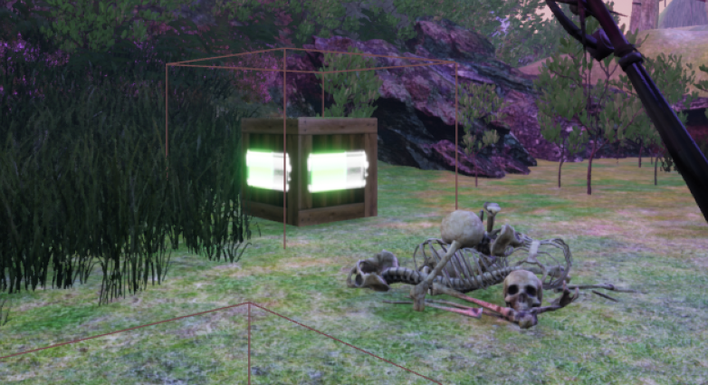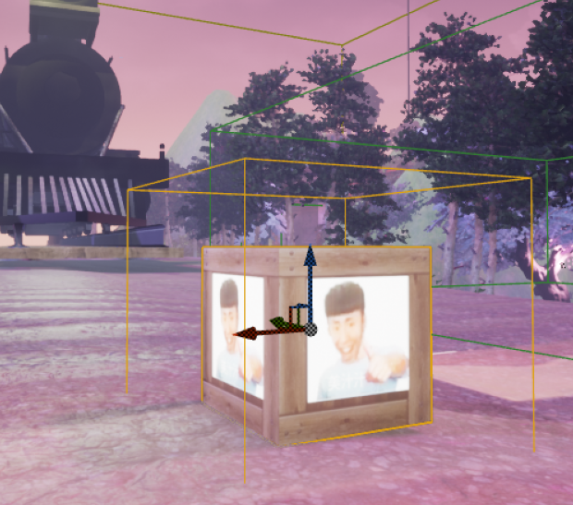

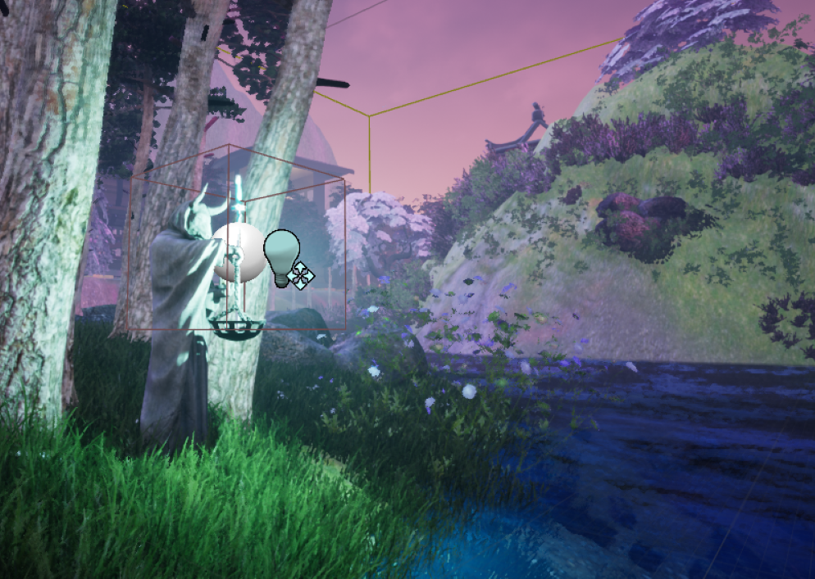

##### 4已完成的游戏内容

物品收集（食物）（电池）（木柴）（sword）

玩家（加速）（拾取）（打开关闭手电）

Ui （主菜单）（死亡页面）

交互（拾取物体放入内存库，扔出物体）

任务系统（指引玩家下一步行动）

成就系统

游戏保存和关卡还原

系统（分辨率调整，死亡复活，游戏退出）

场景触发碰撞（移动贞子，木柴收集引燃火堆，需要用钥匙打开的大门）

##### 5使用的ue4各项编辑器和功能

关卡蓝图

玩家类蓝图

Sequence（关卡序列动画）

Umg控件（hud wight）

骨骼网格体系统（还未完全实现）

地形编译器

树叶工具

光照系统（天空球，点光，平行光，大气雾，天光）

碰撞系统（碰撞盒碰撞体积）

重定向器

##### 6项目遇到的困难和各项问题（后续学习解决）

1绝大部分为蓝图制作

2主角模型没有合适使用，缺乏合适模型以及配套的动画，在骨骼重定向时无法很好的与官方模型动画兼容，调试骨骼树等两天均没有合适的方法

3部分材质以及贴图为本人用photoshop制作，大部分材质和几乎所有模型为网络资源，地形为本人自行绘制

4主角拾起武器拾起物品的动画以及详细交互攻击动作没有完成

5第一关卡出现消失的贞子，可以让网格体影像扭曲错位完成，详细动画效果会更好

6光照系统需要进一步研究，地图的光影并不尽人意

7没有导入音频文件

8玩家的帧率设置以及鼠标的平滑过渡存在问题，打包文件的实际在运行中不尽人意，画面存在拖影，且控制器移动不够理想，网络相关资料较少

9角色扔出背包内库存时生成的网格体位置比较差，没有理想的调试结果

### 第三章 玩法

##### 1规则

游戏每关会有各种各样的任务以及事件需要玩家探索，同时伴随饥饿消耗和战斗系统，引导玩家的下一步行动

##### 2定位

生存恐怖游戏，顾名思义，玩家需要在一个比较恐怖氛围的环境下生存，从而进行活动

##### 3特点

伴随剧情，战斗，物品收集 生存 继续玩家紧张刺激感，几种元素并不冲突，可以让玩法多样化

剧情营造气氛，怪物产生随机事件让玩家应对突发状况，加入战斗系统让玩家过关时有着确实参与其中的快感

##### 4流程

玩家需要电池和食品两个基本资源，电池消耗完会无法打开手电，饥饿到达极限会死亡，由于耐力机制，玩家需要冲刺一段时间后短暂休息下

用灯光和食物摆置和任务指引玩家行进方向，玩家在探索后，应该找到火把，并收集到足够多可以生起火堆，触发剧情后让玩家去找sword（打开神社大门用的钥匙）

找到钥匙后经过几个触发事件后来到大门，有sword可以打开大门，没有则无法打开玩家也可以跳过收集直接拿sword，但无法触发部分剧情，打开大门后进入第二关

### 第四章 游戏各个模块介绍

##### 玩家饥饿系统

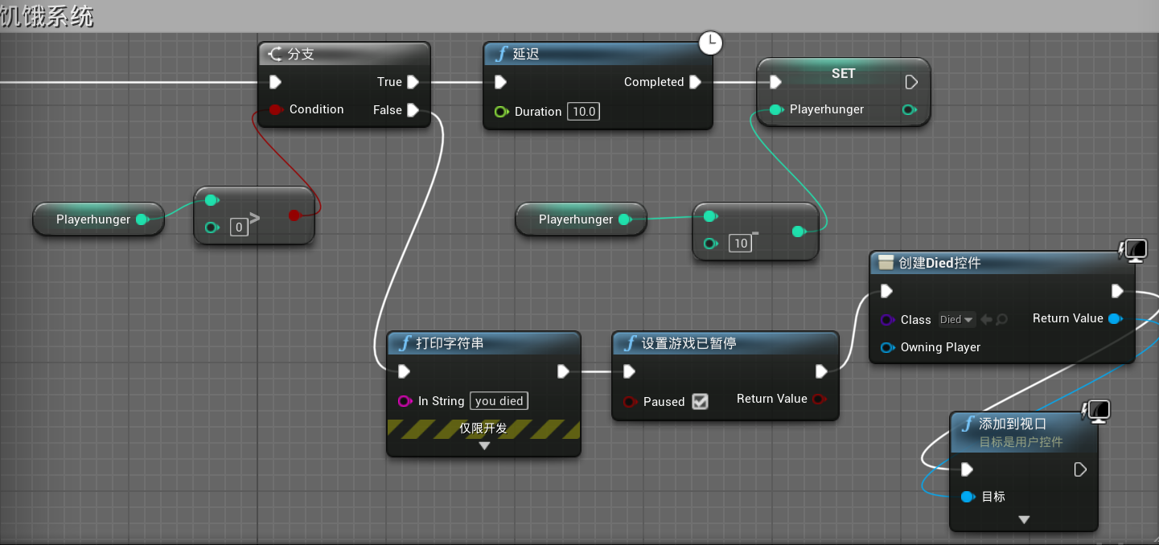

创建hud控件添加到视口弹出死亡，设置整型变量初始100每10秒扣除10

##### 玩家冲刺

##### 

##### 耐力衰减自然恢复

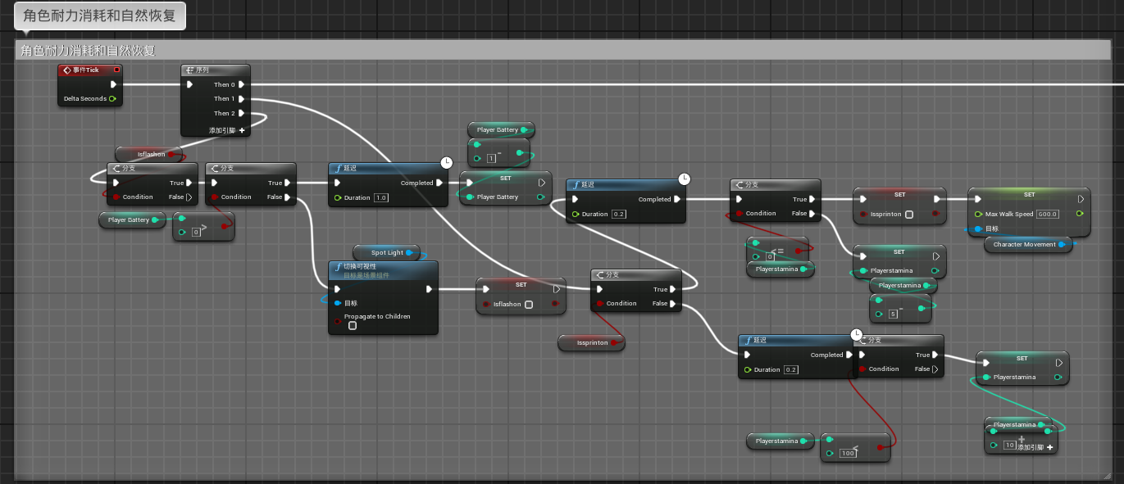

##### 手电开关（聚光灯）

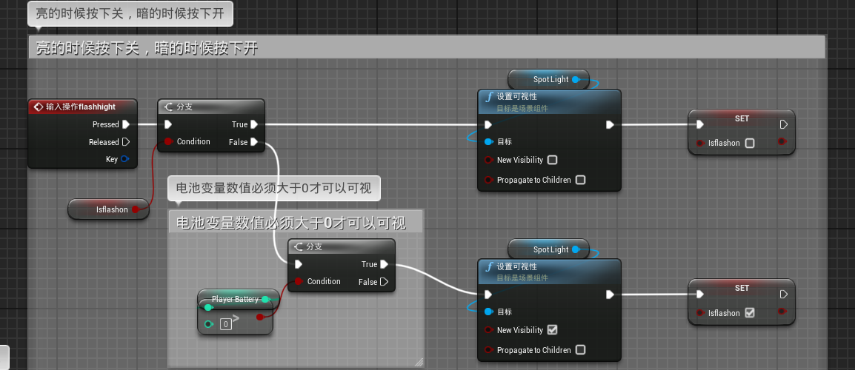

##### 按g键弹出光标

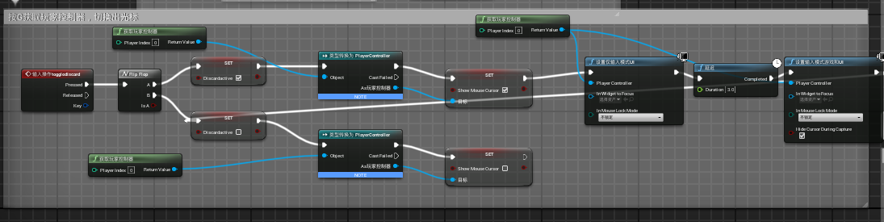

##### 初始收集点燃火堆任务

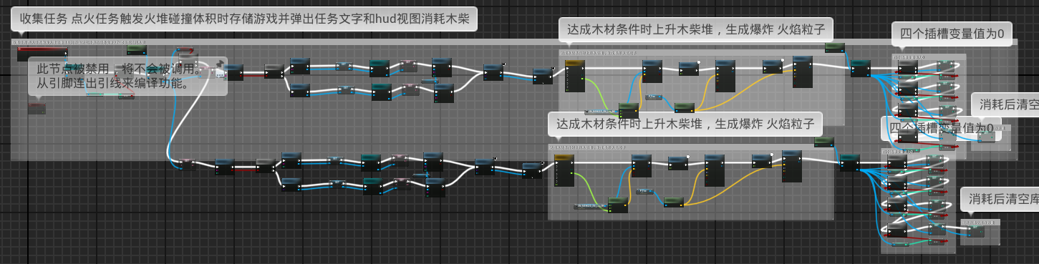

##### 打开关卡神社大门任务

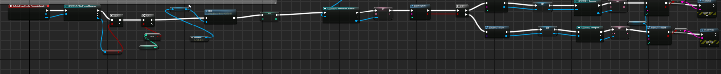

##### 场景恐怖事件

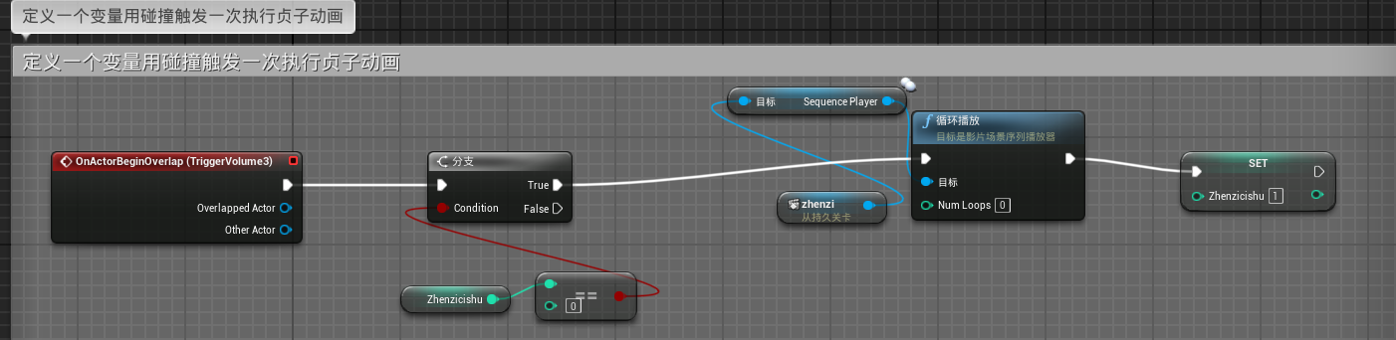

##### UMG控件（玩家主界面ui）

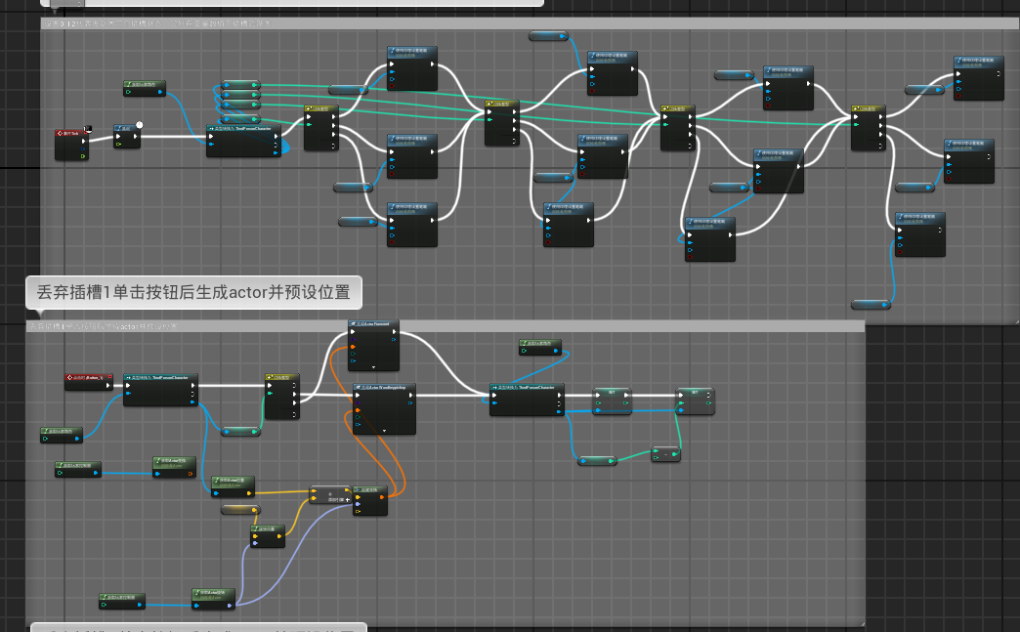

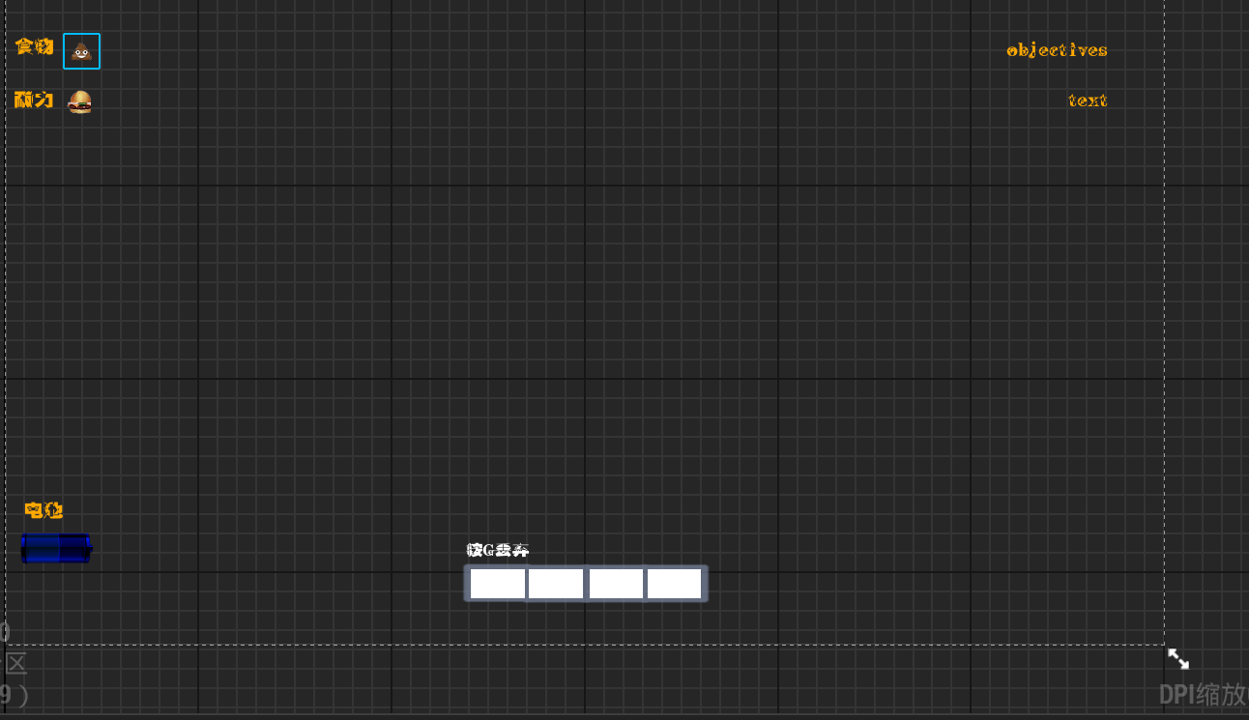

##### UMG控件（玩家死亡ui）

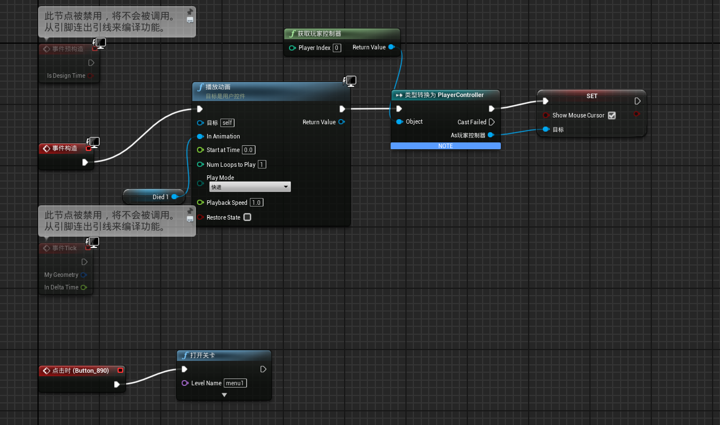

##### 

##### UMG控件（游戏主菜单）

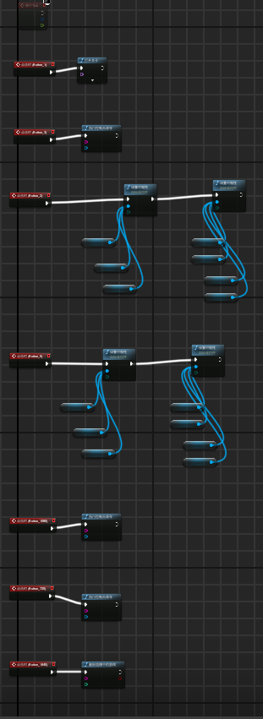

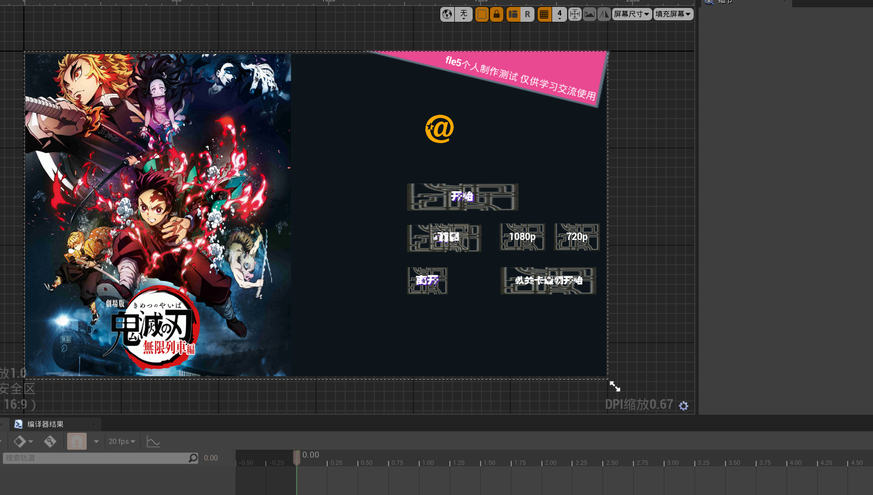

### 第五章 总结

对我而言虽然这个deemo的完成度不高，但其实也是我不断努力的结果，我的学校并没有开设相关课程，有的只是c语言的基础知识，使用蓝图虽然设计的都是一些很基础的功能，但我接触的时间并不长，我有信心会越做越好，国内目前ue4人才相对稀缺，我虽然不知道未来会怎么样，但还是很期望能有一份ue4的工作，从而让我很好的经过实战项目来锻炼自己，去不断学习，跟着大牛不断钻研技术，我也希望会有公司可以认同我并给我实现我价值的机会，我不敢说将来能做到怎样，但一定会越来越好

